ГОСУДАРСТВЕННОЕ АВТОНОМНОЕ ПРОФЕССИОНАЛЬНОЕ ОБРАЗОВАТЕЛЬНОЕ УЧРЕЖДЕНИЕ
«БАВЛИНСКИЙ АГРАРНЫЙ КОЛЛЕДЖ»

УТВЕРЖДАЮ
Директор ГАПОУ
«Бавлинский аграрный колледж»
_____________ В.Л.Шафиков
«___» _______202__ г

ФОНД ОЦЕНОЧНЫХ СРЕДСТВ ПРОФЕССИОНАЛЬНОГО МОДУЛЯ ПМ05
ВЫПОЛНЕНИЕ РАБОТ ПО ОДНОЙ ИЛИ НЕСКОЛЬКИМ ПРОФЕССИЯМ РАБОЧИХ, ДОЛЖНОСТЯМ СЛУЖАЩИХ
ПРОФЕССИОНАЛЬНОЙ ОБРАЗОВАТЕЛЬНОЙ ПРОГРАММЫ
ПО СПЕЦИАЛЬНОСТИ СПО: 22.02.06 «СВАРОЧНОЕ ПРОИЗВОДСТВО»
ПО ПРОГРАММЕ БАЗОВОЙ ПОДГОТОВКИ

Комплект оценочных средств по МДК 05.01 Выполнение работ по профессии рабочего «Электрогазосварщик» ПМ.05 Выполнение работ по одной или нескольким профессиям рабочих, должностям служащих на основе ФГОС СПО по специальности среднего профессионального образования 22.02.06 Сварочное производство по программе подготовки специалистов среднего звена.

Разработчики:

________________
(место работы) (занимаемая должность) (инициалы, фамилия)

Внешний эксперт: _______________ ___________________
(роспись) (инициалы, фамилия)

Одобрено на заседании цикловой комиссии
(дата)

Председатель цикловой комиссии
(роспись) (инициалы, фамилия)

УТВЕРЖДАЮ
Заместитель директора
по учебной работе
(роспись) (инициалы, фамилия)

Паспорт фонда оценочных средств
Результатом освоения профессионального модуля является готовность обучающегося к выполнению вида профессиональной деятельности Выполнение работ по одной или нескольким профессиям рабочих, должностям служащих и соответствующих общих и профессиональных компетенций (ОК, ПК) формирующихся в процессе освоения ОП в целом:

Код | Наименование общих компетенций
ОК 02 | Организовывать собственную деятельность, выбирать типовые методы и способы выполнения профессиональных задач, оценивать их эффективность и качество
ОК 03 | Принимать решения в стандартных и нестандартных ситуациях и нести за них ответственность
ОК 04 | Осуществлять поиск и использование информации, необходимой для эффективного выполнения профессиональных задач, профессионального и личностного развития
ОК 05 | Использовать информационно-коммуникационные технологии в профессиональной деятельности
ОК 06 | Работать в коллективе и команде, эффективно общаться с коллегами, руководством, потребителями
ОК 07 | Брать на себя ответственность за работу членов команды (подчиненных), результат выполнения заданий
ОК 08 | Самостоятельно определять задачи профессионального и личностного развития, заниматься самообразованием, осознанно планировать повышение квалификации

Код | Наименование видов деятельности и профессиональных компетенций
ПК 5.1 | Выполнять газовую сварку средней сложности и сложных узлов, деталей и  трубопроводов из углеродистых конструкционных сталей и простых деталей из цветных металлов и сплавов
ПК 5.2 | Выполнять ручную дуговую и плазменную сварку средней сложности и  сложных деталей аппаратов, узлов, конструкций, и трубопроводов из конструкционных и углеродистых сталей, чугуна, цветных металлов и сплавов
ПК 5.3 | Выполнять автоматическую и механизированную сварку с использованием  плазматрона средней сложности и сложных аппаратов, узлов, деталей, конструкций и трубопроводов из углеродистых и конструкционных сталей
ПК 5.4 | Выполнять кислородную, воздушно- плазменную резку металлов прямолинейной и сложной конфигурации
ПК 5.5 | Обеспечивать безопасное выполнение сварочных работ на рабочем месте в  соответствии с санитарно-техническими требованиями и требованиями охраны труда

Формой аттестации по профессиональному модулю является квалификационный экзамен. Вид задания – выполнение практического задания и теоретического. Итогом экзамена является однозначное решение: «вид профессиональной деятельности освоен/не освоен».

Формы контроля и оценивания элементов профессионального модуля
Элемент модуля | Форма контроля и оценивания
Элемент модуля | Промежуточная аттестация | Текущий контроль
МДК 05.01. Выполнение работ по профессии рабочего «Электрогазосварщик» | Комплексный экзамен | Защита практических и лабораторных работ, тестирование, срезовые работы по темам МДК.
Учебная практика | Дифференцированный зачет | Оценка выполнения  работ на учебной практике
Производственная практика | Дифференцированный зачет | Наблюдения при выполнении работ на производственной практике

Результаты освоения модуля, подлежащие проверке на экзамене (квалификационном)
В результате аттестации по профессиональному модулю осуществляется комплексная проверка следующих профессиональных и общих компетенций:

Коды ПК | Показатели оценки результата
ПК 5.1 | -выполнение газовой сварки средней сложности и сложных узлов, деталей и  трубопроводов из углеродистых конструкционных сталей и простых деталей из цветных металлов и сплавов
ПК 5.2 | -выполнение ручной дуговой и плазменной сварки средней сложности и  сложных деталей аппаратов, узлов, конструкций, и трубопроводов из конструкционных и углеродистых сталей, чугуна, цветных металлов и сплавов
ПК 5.3 | выполнение частично механизированной сварки с использованием  плазматрона средней сложности и сложных аппаратов, узлов, деталей, конструкций и трубопроводов из углеродистых и конструкционных сталей
ПК 5.4 | -выполнение кислородной, воздушно- плазменной резки металлов прямолинейной и сложной конфигурации
ПК 5.5 | -обеспечивание безопасного выполнения сварочных работ на рабочем месте в  соответствии с санитарно-техническими требованиями и требованиями охраны труда

Результаты (освоенные общие компетенции) | Основные показатели оценки  результата | Формы и методы  контроля и оценки
ОК 2. Организовывать собственную деятельность, выбирать типовые методы и способы выполнения профессиональных задач, оценивать их эффективность и качество | - выявление технологических производственных проблем и поиск вариативных методов решения задач профессиональной деятельности;  - адекватный выбор методов и способов решения профессиональных задач;  - обоснованность выбора стратегии решения профессиональных задач;  - грамотное составление отчетов по лабораторно-практическим работам;  - выполнение лабораторных практических работ, заданий учебной и производственной практики в соответствии с технологическим процессом;  - точность подбора критериев и показателей оценки эффективности и качества выполнения профессиональных задач;  - результативность организации собственной профессиональной деятельности | - наблюдение и оценка преподавателя на практических занятиях, лабораторных работах и при выполнении работ по учебной и производственной практикам;  - оценка выполнения и защиты реферативных и домашних заданий;  -соответствие технологическому процессу выполнения различных видов работ;  - производственная характеристика
ОК 3. Решать проблемы, оценивать риски и принимать решения в нестандартных ситуациях. | - определение, анализ и оценка со- держания стандартных и нестандартных ситуаций, необходимых для принятия решений;  - обоснованность принятия решения в стандартных и нестандартных ситуациях;  -аргументированность выбора способов и применение способов решения стандартных и нестандартных ситуаций;  - качественное решение стандартных и нестандартных ситуаций в области  разработки вопросов по технологии электрохимических производств;  - принятие решений на основе фактов;  - самооценка эффективности и качества реализации своей работы;  - обоснованность корректировки принятых решений на основе самоанализа | - наблюдение и оценка результатов принятых решений в стандартных и нестандартных ситуациях;  - реагирование в соответствии с принципами толерантности;  - оказание педагогической помощи в нестандартных ситуациях;  - наблюдение и оценка преподавателя на практических занятиях, лабораторных работах и при выполнении работ по учебной и производственной практикам
ОК 4. Осуществлять поиск, анализ и оценку информации, необходимой для постановки и решения профессиональных задач, профессионального и личностного развития. | - нахождение и использование ин- формации для эффективного выполнения профессиональных задач, профессионального и личностного развития;  - адекватность использования раз- личных источников информации, включая электронные;  - скорость и качество анализа ин- формации;  - самостоятельность поиска, анализа и оценки информации;  - обоснованный выбор технологий поиска, анализа информации;  - грамотность применения информационно-коммуникативных технологий;  - полнота и своевременность выполнения отчетов по лабораторным работам и практическим занятиям;  - результативность использования компьютерного программного обеспечения при подготовке сырья и ведении технологических процессов | - наблюдение и оценка преподавателя на практических занятиях, лабораторных работах и при выполнении работ по учебной и производственной практикам;  - оценка выполнения и защиты реферативных и домашних заданий;
ОК 5.Использовать информационно-коммуникационные технологии для совершенствования профессиональной деятельности. | -моделирование профессиональной деятельности с помощью прикладных программных продуктов в соответствии с заданной ситуацией. | Наблюдение за навыками работы в глобальных, корпоративных и локальных информационных сетях
ОК 6.Работать в коллективе и команде, эффективно общаться с коллегами, руководством, потребителями | - результативность взаимодействия с сокурсниками, преподавателями, работниками предприятий, потенциальными работодателями;  - результативность сотрудничества в процессе профессионального взаимодействия с социальными партнёрами;  -бесконфликтность в общении по- средством адекватного регулирования собственного эмоционального состояния;  - соблюдение принципов профессиональной этики;  - выстраивание эмоционально- ценностных отношений в процессе общения;  - правильность выбора стратегии по- ведения при организации работы в  команде; | - наблюдение и оценка преподавателя на практических занятиях, лабораторных работах и при выполнении работ по учебной и производственной практикам;  - оценка результатов решения ситуационных задач;  -отзывы преподавателей;  - характеристика с производственной практики

ОК 8. Самостоятельно определять задачи профессионального и личностного развития, заниматься самообразованием, осознанно планировать повышение квалификации. | - результативность внеаудиторной самостоятельной работы студентов;  - готовность к профессиональному и личному самоопределению;  - адекватность самоанализа собственной деятельности и деятельности членов команды;  - адекватность самооценки уровня профессионального и личностного развития;  - верность выбора способов коррекции результатов собственной деятельности и деятельности членов команды;  - самоанализ уровня профессиональной подготовки;  -ясность и аргументированность вы- бора путей и способов профессионального и личностного развития;  - систематичность самообразования и самосовершенствования;  - обоснованность выбора форм повышения квалификации. | - наблюдение, оценка и самооценка уровня профессионального и личностного развития;  - наблюдение и оценка преподавателя на практических занятиях, лабораторных работах и при выполнении работ по учебной и производственной практикам;

Тема 1.1. Общие сведения о сварке, сварных соединениях и швах

Вариант 1
1. Как называется класс сварки, объединяющий виды сварки, которые производятся плавлением металла?
- термический; 2. механический; 3. термомеханический.

- Определите, какие из перечисленных видов сварки относятся к термическому классу сварки:
1. контактная; 2. дуговая; 3. газовая.

3. Дуговая сварка осуществляется под действием:
1. электрической дуги; 2. силы Р; 3. газового пламени.

4. Сварной шов в ручной дуговой сварке защищается с помощью:
1. нет защиты; 2. обмазки; 3. флюса.

5. Кто изобрел сварку угольным электродом?
- Чернов
- Петров
- Бенардос
- Славянов

6. Сварным швом называется:
- участок сварного соединения, образовавшийся в результате кристаллизации расплавленного металла сварочной ванны;
- участок сварного соединения, образовавшийся в результате пластической деформации присадочного металла;
- неразъемное соединение, выполненное сваркой;
- участок сварного соединения, образовавшийся в результате кристаллизации электрода.

7. Стыковым соединением называется:
- соединение двух деталей, расположенных под углом друг к другу и сваренных в месте примыкания их кромок;
- соединение, в котором кромки свариваемых деталей расположены параллельно одна над другой и нало- жены друг на друга;
- соединение деталей, расположенных в одной плоскости или на одной поверхности;
- соединение, в котором к поверхности одной детали примыкает под углом другая деталь, торец которой прилегает к сопрягаемой поверхности и приварен к ней.

8. Из нижеперечисленных процессов назовите химические процессы, происходящие в сварочной ванне:
- электрические процессы;
- загрязнение металла шва вредными примесями;
- окисление металла шва;
- раскисление металла шва;
- ионизация воздуха;
- рафинирование металла шва;
- термоэлектронная эмиссия.

9. Степень механизации процесса ручной дуговой сварки:
1. ручная; 2. полуавтоматическая; 3. автоматическая

10. В какой зоне сварного шва часто возникают трещины?

1. зоне сплавления; 2. зоне термического влияния; 3. зоне металла шва.

Вариант 2

1. Как называется класс сварки, объединяющий виды сварки, которые осуществляются с использованием тепловой энергии и давления?
- термический; 2. механический; 3. термомеханический.

- Определите, какие из перечисленных видов сварки относятся к термическому классу сварки:
1. сварка взрывом; 2. автоматическая под флюсом; 3. газовая.

3. Дуговая сварка осуществляется под действием:
1. электрической дуги; 2. силы Р; 3. газового пламени.

4. Сварной шов в газовой сварке защищается с помощью:
- газового пламени;
- нет защиты;
- обмазки.

5. Кто изобрел электрическую дугу?
- Чернов
- Петров
- Бенардос
- Славянов

6. Сварным соединением называется:
- неразъемное соединение, выполненное пайкой;
- разъемное соединение, выполненное сваркой;
- неразъемное соединение;
- неразъемное соединение, выполненное сваркой

7. Тавровым соединением называется:
- соединение двух деталей, расположенных под углом друг к другу и сваренных в месте примыкания их кромок;
- соединение, в котором кромки свариваемых деталей расположены параллельно одна над другой и нало- жены друг на друга;
- соединение деталей, расположенных в одной плоскости или на одной поверхности;
- соединение, в котором к поверхности одной детали примыкает под углом другая деталь, торец которой прилегает к сопрягаемой поверхности и приварен к ней.

8. Из нижеперечисленных процессов назовите химические процессы, происходящие в сварочной ванне:
- окисление металла шва;
- механические процессы;
- раскисление металла шва;
- легирование металла шва;
- намагничивание;
- загрязнение металла шва вредными примесями;
- рафинирование металла шва.

9. Степень механизации процесса газовой сварки:
- ручная;
- полуавтоматическая;
- автоматическая
10. В какой зоне металл наиболее хрупкий?
1. зоне сплавления; 2. зоне термического влияния; 3. зоне металла шва.

Ключ с ответами
Вариант 1

Тесты
№ вопроса | 1 | 2 | 3 | 4 | 5 | 6 | 7 | 8 | 9 | 10
Верный ответ | 1 | 2, 3 | 1 | 2 | 3 | 1 | 3 | 2, 3, 4, 6, | 1 | 1

Вариант 2

Тесты
№ вопроса | 1 | 2 | 3 | 4 | 5 | 6 | 7 | 8 | 9 | 10
Верный ответ | 3 | 2, 3 | 1 | 1 | 2 | 4 | 4 | 1, 3, 4, 6, 7 | 1 | 2

Тема 1.2. Подготовка металла и сварочных материалов к сварке
Тестовое задание по теме 1.2. Время выполнения 20 минут.
- Разметочная линия на плоскости металла
А) черта
Б) риска В) отметка
- Слесарная операция по удалению лишних слоев металла
А) рубка
Б) опиливание В) шабрение
- Инструменты, применяемые при рубке, изготавливают из сталей
А) Ст2, Ст2
Б) У7, У8, У8А
В)Р18, Р9
- Напильники классифицируют по…
А) толщине снимаемого слоя
Б) глубине насечке
В) по числу насечек на 1см длины
- Правило при гибки труб…
А) гнут только 1 раз Б) гнуть можно 2 раза В) гнуть можно 3 раза
- Для прижима двух или более деталей друг к другу или для установки и закрепления деталей в определенном положении служат…
А) стяжки Б) домкраты В) распорки
Г) струбцины.
- Накернивание разметочных линий – это….
А) проверка качества разметочных линий
Б) элемент техники безопасности при разметочных работ В) фиксация разметочных линий точечными углублениями
- Точность обработки металла при рубке не превышает ….
А) 0,7 мм
Б) 0,4 мм
В) 0,1 мм

- Вес молотка при рубке зависит от…
А) твердости металла
Б) толщины заготовки В) ширины лезвия инструмента
Г) не имеет значения
- При гибки деталей под прямым углом припуск на изгиб А) не берется
Б) 0,2-0,4 толщины материала В) 0,5-0,8 толщины материала
Г) 1,0-1,5 толщины металла
- К активным защитным газам относится:
А) аргон
Б) углекислый газ В) гелий
Г) кислород
- Освидетельствование баллонов, находящихся в эксплуатации, происходит не реже:
А) 1 год
Б) 5 лет
В) 10 лет
Г) 3 года
- Для крепления газового редуктора к баллону с ацетиленом и открывания баллона:
А) слесарный рожковый ключ ×10
Б) плоскогубцы
В) специальный торцевой ключ с квадратным отверстием ×10

- Рукава для жидкого топлива имеет окраску:
А) красную
Б) синею В) желтую Г) черную
- Газовые редукторы предназначены для:
А) предохранения от обратного ударов
Б) поддержания рабочего давления в рукавах В) для поддержания давления в баллонах

- Ацетиленовые баллоны окрашивают в:
А) синий цвет
Б) красный цвет В) черный цвет
Г) белый цвет
- Остаточное давление в баллоне с кислородом должно быть не менее
А) 1 кгс/см²
Б) 0,1 кгс/см²
В) 0,5 кгс/см²
Г) 5 кгс/см²
- На какое максимальное рабочее давление рассчитаны баллоны кислорода? А) 150кгс/см² Б)19кгс/см² В) 16кгс/см²Г) 75 кгс/см²

19 При подготовке к сварке деформированной прокатной стали выполняется слесарная операция -
А) рубка; Б) гибка; В) правка; Г) резка.
Д) разметка

20. Минимальное расстояние от переносного ацетиленового генератора, на котором могут выполняться газопламенные работы равно:
А) 1,5 м Б) 5м В) 10м.

Ответы на тестовые задания

1 2 3 4 5 6 7 8 9 10 11 12 13 14 15 16 17 18 19 20
Б А Б В А Г В А В В В Б В В Б Г В А В В

Критерий получения оценок
Количество правильных ответов | Оценка
20-19 | 5
18-16 | 4
15-13 | 3

Тема 1.3 Технологические приемы сборки изделий под сварку.
Тестовое задание по теме 1.2. Задание рассчитано на 25 мин.

- Определите виды сварных соединений по рисункам:
А) стыковое;
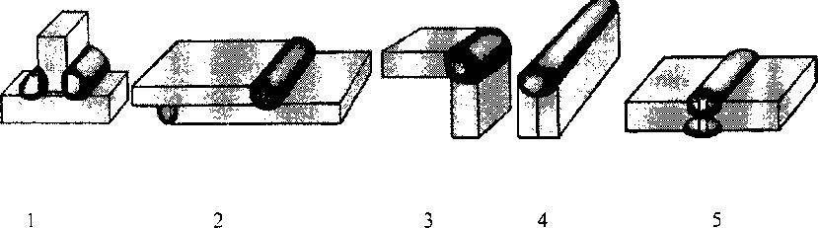
Б) угловое; В) тавровое;
Г) нахлесточное; Д) торцевое

Форма ответа
1 2 3 4 5

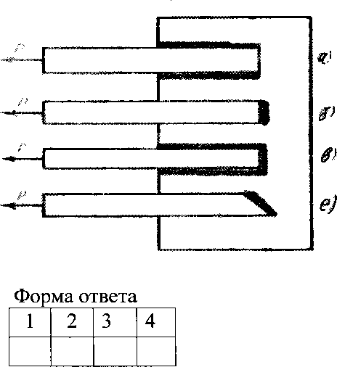
- Определите виды сварных соединений по отношению к действующим усилиям:
- – косой;
- – фланговый;
- – лобовой;
- – комбинированный

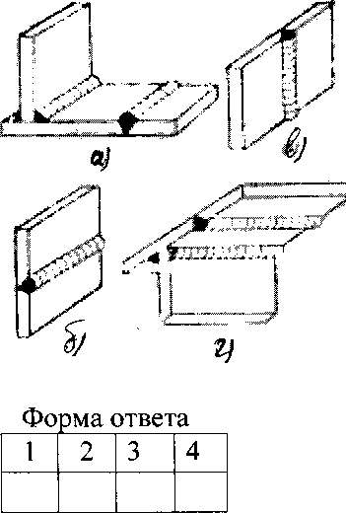
- Определите сварные швы по положению в пространстве:
1 – вертикальный;
- – нижний;
- – потолочный;
- – горизонтальный

- Для стыка толщиной 15мм и более рекомендуется разделка кромок
А) V - образная
Б) с отбортовкой В) Y - образная
Г) X - образная
- ГОСТ5264-80 определяет виды сварных швов для
А) ручной дуговой сварки
Б) сварки под флюсом
В) сварки в защитных газах Г) газовой сварки

- ┐- вспомогательный условный знак на чертеже, обозначающий
А) место изгиба сварной детали
Б) шов по незамкнутому контуру В) монтажный шов
- O – вспомогательный знак на чертеже, обозначающий
А) монтажный шов
Б) сварка по замкнутому контуру
В) высверливание отверстий впереди и в конце трещины в шве
Г) усиление снять

- Шов сварного соединения условно изображают на чертежах штриховой линией, если
А) шов видимый
Б) шов невидимый
В) одиночная сварочная точка
Г) шов выполнен газовой сваркой.
9.Выполняют разделку кромок с целью
А) уменьшения разбрызгивания металла.
Б) удобства наблюдения за процессом сварки. В) обеспечения провара на всю глубину.
10.Выполняется притупление в корне разделки кромок с целью А) обеспечения полного провара.
Б) предотвращения вытекания из разделки кромок жидкого металла.
В) предотвращения прожога.
- Постановка прихваток на месте пересечения швов А) допускается
Б) не допускается
В) возможны, если конструкция позволяет Г) не имеет значения
- К основным сборочно-сварочным приспособлениям относятся
А) установочные поверхности и детали, прижимы , фиксаторы Б) кран-балка, тельфер, цеховой кран
В) слесарные инструменты и приспособления
- К инструментам для проверки качества сборки относятся А) планки, скобы; струбцины
Б) шаблоны, щупы; мерительные инструменты В) распоры, установочный шаблон.
Г) зубила, молотки, керны.
- Размеры прихваток и расстояния между ними выбираются в зависимости от: А) толщины и длины свариваемого металла;
Б) от общих габаритов и массы детали
В) положения шва в пространстве. Г) не имеет значения

- Стальные детали толщиной менее 3 мм сваривают: А) разделка кромок не имеет значения
Б) с Х – образной разделкой кромок В) с К – образной разделкой кромок Г) без разделки кромок

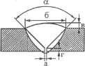
- Укажите, какой из геометрических параметров сварного шва, показанного на рисунке, является величиной притупления

- Прихватки при сборке конструкций, свариваемых дуговой сваркой с двух сторон рекомендуется выполнять
А) Со стороны шва, свариваемого первым. Б) Со стороны шва, свариваемого вторым В) С любой стороны
- Прихватки высоту первого сварочного слоя А) не должны превышать
Б) должны превышать В) не имеет значения
- Определите количество и длину прихваток для стыкового шва определенной длины и толщины металла (по вариантам)
- Обязательный вид контроля сборки – А) радиационный
Б) ультразвуковой
В) механические испытания Г) визуально-измерительный
 |  | Ответы на тестовые задания
1 | 2 | 3 4 5 6 7 8 9 10 11 12 13 14 | 15 16 17 18
1-В | 1-е | 1-в Г А В Б Б В В Б А Б А | Г Г Б А
2-Г | 2-а | 2-а
3-Б | 3-б | 3-г
- Д  - А | 4-в | 4-б
 |  | Критерий получения оценок

19 20
По Г
вариантам

Раздел 2. Выполнение ручной дуговой сварки (наплавки резки) плавящимся покрытым электродом
Тестовое задание по разделу 2. .Задание рассчитано на 40 мин.

Сварочная дуга –это
А) разряд электрического тока в газовой среде Б) движение отрицательно заряженных частиц
В) электронная эмиссия в газовой среде

Короткая дуга имеет длину
А) 2-4 мм
Б) 4-6 мм
В) более 6 мм

Установите соответствие между зонами сварочной дуги прямой полярности и температурой, которую имеет:
1. Катодная зона | 2. Столб дуги | 3. Анодная зона
А. 3000 - 3200°С | Б. 3600 - 3900°С | В. 6000 - 8000°С

- Устойчивое горение дуги обеспечивает …
А) электродная проволока, Б) обмазка электрода,
В) сварочный материал.
- Дуга прямой полярности (выбрать два ответа)– …
А) «-» источника питания дуги подключен к электроду, «+» - к изделию Б) «+» источника питания дуги подключен к электроду, «-» - к изделию В) катодом является изделие, а анодом – электрод
Г) катодом является электрод, а анодом – изделие

Дуга, горящая в воздухе, называется …
А) закрытая Б) открытая
В) горящая в среде защитного газа

Толстостенные изделия лучше сваривать постоянным током
А) косвенной дугой
Б) обратной полярностью В) прямой полярностью

Отклонение столба дуги под действием магнитного поля называется
А) индуктивное воздействие
Б) магнитной проницаемостью В) магнитным дутьем

Электродам для дуговой сварки с минимальным гарантируемым сопротивлением разрыву 50 кгс/мм2 соответствует обозначение …
А) Э-42А Б)Э-46 В) Э-50А Г) Э-85

Род тока и полярность устанавливают в зависимости…
А) от типа источника питания
Б) от состава проволоки электрода В) от марки электрода

Сила сварочного тока для сварки покрытым электродом диаметром 4 мм составляет
1) Для нижнего положения ( А- 170-240 А; Б- 80-110 А; В- 220-280А)
  - Для вертикального и горизонтального положения ( А-120-160А; Б- 70-90А; В-180-210А)
  - Для потолочного положения (А- 60-80А; Б- 140-180А; В- 100-140А).

Диаметр электрода для ручной сварки угловых швов без скоса кромок для катета шва 5 мм рекомендуется
А)d эл.=3мм ; Б)d эл. =4мм; В)d эл.=5мм.

Марка электрода для сварки стали 12Х18Н10Т
А) УОНИИ 13/НЖ; Б) УОНИИ 13/65. В) МР-3
Г) ОЗС-4

- Источниками питания сварочной дуги постоянного тока являются(несколько ответов):
А) ТДМ 317 Б) ВДУ-306 В) ВД 306
Г) ТС 200
Д) ВДМ 1601 У3 Е) РБ -300

Напряжение холостого хода источника питания – это:
А) напряжение на выходных клеммах при разомкнутой цепи; Б) напряжение на выходных клеммах при горении дуги;
В) напряжение сети, к которой подключён источник питания.

Установите соответствие между параметрами электрического тока и его единицей изме- рения
1. сила электрического тока | 2. напряжение электрического тока | 3. сопротивление электрического тока
А) Вольт | Б) Ампер | В) Ом

17.Установите соответствие между источником питания и его назначением
1. сварочный трансформатор | 2. сварочный выпрямитель | 3. сварочный преобразователь
А) Аппарат, преобразующий энергию сети переменного тока в энергию выпрямленного тока, которая используется для дуговой сварки
Б) Аппарат, преобразующий энергию переменного тока одного напряжения в энергию переменно- го тока другого напряжения той же частоты
В)Аппарат, преобразующий механическую энергию электродвигателя в энергию постоянного тока, которая используется для дуговой сварки

18.Перед включением источника питания дуги необходимо (несколько ответов0
А) проверить надежность изоляции сварочных проводов
Б) проверить точность подключения и затяжки гаек на зажимах
В) проверить исправность источника питания путем и необходимый ремонт Г) убедиться в наличии провода заземления источника
Д) произвести заземление источника питания

19.К основным параметрам режима ручной дуговой сварки относятся(несколько ответов)

А) температура плавления основного металла Б) сила сварочного тока
В) род и полярность тока
Г) количество сварочных слоев
Д) тип, марка и диаметр покрытого электрода
Е) скорость сварки

20.Значения сварочного тока выбирается по формуле …
А) Iсв = Кs, где s – толщина металла
Б) Iсв = Кd, где d - диаметр стержня электрода В)Iсв = Ке, где е – ширина шва

21.Необходимая величина силы сварочного тока при сварке потолочных швов должны быть …
А) на 10 – 15% меньше, чем в нижнем положении Б) на 10 – 20% меньше, чем в нижнем положении В) на 15 – 20% меньше, чем в нижнем положении

22.Установите соответствие между способами сварки швов и длиной шва:

1. на проход | А) более 1000 мм
2. от середины к краям | Б) 250 – 500 мм
3. обратноступенчатый | В) до 250 мм

23.Вычислить количество наплавленного металла за 1 час при сварке электродами марки УОНИИ
–13/45; сила сварочного ток I=300А, Кн – коэффициент наплавки для данных электродов равен 9 г/Ач.

24.Установить соответствие между основными элементы блок-схемы инверторного источника питания и их названием
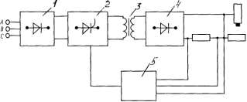
Ответы:
А- инвертор; Б – низкочастотный выпрямитель; В- система управления; Г – высокочастотный понижающий трансформатор; Д – высокочастотный выпрямитель.

Ответы на тестовые задания

1 | 2 | 3 4 | 5 6 7 8 | 9 | 10 | 11 12 13 14 15 |  |  |  |  | 16 | 17 | 18 | 19 | 20 | 21 | 22 | 23 | 24
А А 1-А Б |  |  | А,Г Б В В | В | В | 1-А | Б | А | Б | А | 1-Б | 1-Б | А, | Б | Б | Б | 1-В | 2,7 | 1-Б
2-В |  |  |  |  |  | 2-А |  |  | В |  | 2-А | 2-А | Б, | В |  |  | 2-Б | кг | 2-А
3-Б |  |  |  |  |  | 3-В |  |  | Д |  | 3-В | 3-В | Г | Д |  |  | 3-А |  | 3-Г
 |  |  |  |  |  |  |  |  |  |  |  |  |  | Е |  |  |  |  | 4-Д
 |  |  |  |  |  |  |  |  |  |  |  |  |  |  |  |  |  |  | 5-В

Тестовое задание по теме «Наплавка»
- Наплавка применяется
А) при восстановлении изношенных поверхностей;
Б) при изготовлении новых деталей; В) в обоих случаях.
- Процесс нанесения слоя металла плавлением называют А) наплавкой
Б) плакирование В) сваркой

- Для получения валика правильной формы длина дуги должна быть: А) меньше диаметра электрода
Б) равна диаметру электрода
В) больше диаметра электрода
- Слишком короткая дуга приводит
А) к увеличению разбрызгивания электродного металла
Б)к плоской форме валика
В) к прилипанию электрода и неровному формированию валика
- Заварка кратера производится следующим образом: А) резким обрывам дуги
Б) плавным обрывом дуги
В) обратным проходом по шву на длину 15-20 мм
- К основному требования к наплавке относится
А) минимальное проплавление основного металла
Б) максимальное проплавление основного металла
В) проплавление, близкое к температуре плавления основного металла
- При наплавке наплавленному слою А) перегрев допустим
Б) перегрев не допустим
В) то и другое
- Выбор наплавочных материалов зависит от…. А) назначения детали
Б) температуры окружающей среды
В) пространственного положения наплавочных работ
- ПП-Нп30ХГ2М – порошковая наплавочная проволока выполнена из …. А) низкоуглеродистой стали
Б) среднеуглеродистой стали
В) высокоуглеродистой стали
- Приведенные наплавочные проволоки Нп-Х20Н80Т, Нп-30Х10Г10Т, Нп-15Н60, характеризуются как:
А) низколегированные Б) среднелегированные В) высоколегированные

Тема 03.02. Технология дуговой наплавки деталей (ручной дуговой)
Пример заданий в тестовой форме

- При ручной наплавке применяют в основном… А) непокрытые электроды
Б) неплавящееся электроды В) покрытые электроды
- Для снижения сварочных напряжений наплавленного поверхностного слоя необходимо:
А) добиваться равномерной толщины наплавленного слоя Б) добиваться постоянного подогрева основного металла
В) регулярно производить охлаждение наплавленного слоя

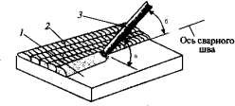
- По рисунку определить углы аи б наклона электрода при наплавке отдельными валиками

А) а=40⁰, б=35⁰ – 55⁰
Б) а=40⁰, б=55⁰ - 75⁰
В) а=60⁰, б= 60⁰ - 70⁰

- На рисунке показан челночный способ наплавки.
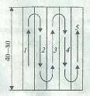
Особенность такой наплавки в том, что
А) шлак на предыдущем валике необходимо удалять
Б) меньше идет электродов на наплавляемую поверхность
В) шлак на предыдущем валике не успевает затвердеть- его удалять не нужно

- На рисунке видно, что наплавку больших поверхностей производят короткими валиками
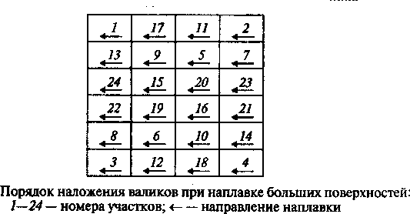

В данном случае технологические приемы и режимы наплавки зависят от:
А) пространственного положения сварки
Б) формы и размеров деталей
В) химического состава деталей
- Маркировка спеченной электродной ленты для наплавки ЛС-12Х14М3 соответствует
А) ЛС – высоколегированная спеченная лента 12 - 12% углерода
Х14 – 1,4% хрома
М3 - 0,3% молибдена, остальное железо
Б) ЛС – высоколегированная спеченная лента
12 - 1,2% углерода Х14 – 14% хрома
М3 - 3% молибдена, остальное железная руда В) ЛС – высоколегированная спеченная лента
12 - 0,12% углерода Х14 – 14% хрома
М3 - 3% молибдена, остальное железо
- По высоте слой наплавленного металла устанавливается так, чтобы припуск на механическую обработку составлял
А) 1-2 мм
Б) 2-3 мм
В) 3-4 мм

- Наплавка деталей сложной конфигурации в труднодоступных местах в основном производится
А) автоматическим способом
Б) механизированным способом
В) ручной дуговой сваркой
- Необходимые свойства металла наплавленного слоя зависит А) от его химического состава
Б) от технического стояния источника сварочной дуги В) от пространственного положения сварки
- Выбор марки наплавочной проволоки зависит от….
А) требований, предъявляемых к рабочей поверхности
Б) температуры окружающей среды
В) пространственного положения сварки

Тесты по темам: Выполнение частично механизированной сварки (наплавки). Газовая сварка, ручная дуговая сварка
- На рисунке показан вид установки для полуавтоматической сварки в защитном газе . Определи- те по рисунку: А –механизм подачи проволоки; Б- регулятор расхода газа; В- Сварочная горелка; Г- источник сварочного тока; Д- сварочная проволока
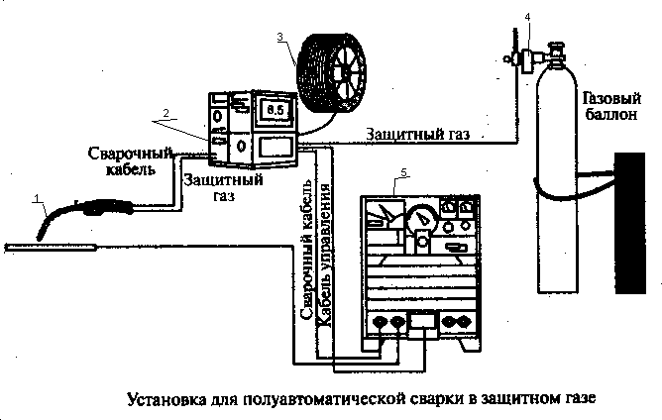
Форма ответа
1 2 3 4 5
В А Д Б Г

- На рисунке показан вид механизма подачи электродной проволоки . Определите по рисунку: А – регулятор обжима проволоки подающими роликами; Б- направляющая трубка; В –в горелку для дуговой сварки; Г- зажимы направляющей трубки; Д –гибкая направляющая от катушки с проволокой
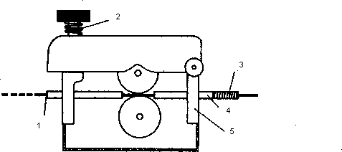

Форма ответа
1 2 3 4 5
В А Д Б Г

- Число ведущих роликов в подающих механизмов зависит от А) пространственного положения сварки
Б) от диаметра и материала сварочной проволоки
В) мощности полуавтомата для сварки в защитном газе
- Вылет электрода при полуавтоматической сварки плавящимися электродами зависит от А) диаметра электродной проволоки
Б) конструктивных особенностей полуавтомата В) вида защитного газа
- Осушители высокого давления устанавливают А) после понижающего редуктора
Б) перед входом газа в горелку
В) перед понижающим редуктором

- При любой скорости подачи электродной проволоки напряжение на дуге в аргоне будет А) больше, чем в гелии
Б) меньше, чем в гении
В) одинаково, как и в гелии

- Чистый аргон и защита гелием при сварке цветных металлов дает А) отличное качество сварного шва
Б) удовлетворительное качество сварного шва
В) неудовлетворительное качество сварного шва

- При полуавтоматической сварки стали в СО2 применяется ток
А) переменный; Б) постоянный прямой полярности В) постоянный обратной полярности
- Сила тока для п/а сварки в СО₂низкоуглеродистой стали диаметром проволоки 1,4 мм (катет шва 6 мм) равна
А) 80- 100А Б) 150- 200А В) 280-300А Г) 500-650А

- Особенность сварки в СО2 следующая:
А) защитный газ требует высоких напряжений при зажигании и горении сварочной дуги Б) защитный газ не вступает в реакцию с металлами сварочной ванны
В) защитный газ способствует сильному окислению сварочной ванны, поэтому применяются проволоки с элементами раскислителями

Тестовое задание

- Рабочее давление баллона с углекислотой равно:
  - 150кгс/см^{2;}
  - 75 кгс/см^{2;}
  - 19 кгс/см^{2;}
  - 16 кгс/см^{2.}

- Причины замерзания редукторов для сжатых газов?
  - попадание под клапан посторонних частиц; неровная поверхность клапана; поломка и усадка запорных пружин; перекос поверхности клапана;
  - при низких температурах, при больших расходах газа влага, имеющаяся в баллоне, превращается в лед и закупоривает выходные отверстия из камеры высокого давления;
  - резкое открывание вентиля баллона, попадание масла на вентиль и кислородный редуктор.

- Как проверяют качество защитного газа перед использованием его на производственном участке?
  - не проверяют;
  - на отсутствие в баллоне влаги путем его опрокидывания в приспособлении и незначительного открытия вентиля до полного выхода влаги;
  - путем наплавки на пластину или поверхность трубы валика длиной 100...150 мм. По внешнему виду поверхности устанавливается надежность защиты (должны отсутствовать поверхностные поры).

- Периодичность освидетельствования баллонов, находящихся в эксплуатации:
  - не реже одного раза в 12 месяцев;
  - не реже одного раза в 10 лет;
  - не реже одного раза в 5 лет.

- Отклонение дуги от первоначальной собственной оси под действием ферромагнитных масс называется
  - магнитным дутьем;
  - световое дутье;
  - тепловое дутье;

- Редукторы для баллонов с кислородом окрашиваются?
  - черный;
  - красный;
  - белый;
  - синий.

- Сварочные выпрямители для частично механизированной сварки должны иметь внешнюю В-А характеристику –
  - жесткую или пологопадающую;
  - крутопадающую;
  - жесткую и возрастающую.

- Назначение выпрямителя:
  - преобразование низкого напряжения сети в низкое напряжение сварочной цепи;
  - преобразование высокого напряжения сети в низкое напряжение сварочной цепи;
  - преобразование переменного тока высокого напряжения сети в постоянный ток низкого напряжения цепи;
  - преобразование постоянного тока высокого напряжения.

- Многопостовые выпрямители имеют:
  - падающую вольт-амперную характеристику;
  - возрастающую вольт-амперную характеристику;
  - жесткую вольт-амперную характеристику;
  - универсальную вольт-амперную характеристику.

- Аппарат для частично механизированной сварки называют полуавтоматом, если он содержит:
  - сварочную горелку, электрододержатель и источник питания;
  - сварочную горелку, механизм для перемещения аппарата, подающий механизм;
  - сварочную горелку и механизм подачи электродной проволоки с ручным перемещением горелки, газовую аппаратуру;
  - сварочную горелку, электрододержатель, источник питания, газовую аппаратуру.

- Газовая аппаратура сварочных аппаратов состоит из:
  - баллона и сварочной горелки;
  - баллона, механизма подачи проволоки;
  - редуктора, подогревателя, осушителя, расходомера, смесителя газов;
  - баллона, вентиля, манометров, блока управления сварочным полуавтоматом.

- Особенность сварки в СО2 состоит в том, что защитный газ
  - не вступает в реакцию с металлами сварочной ванны;
  - способствует сильному окислению сварочной ванны, поэтому применяются проволоки с элементами раскислителями;
  - требует высоких напряжений при зажигании и горении сварочной дуги.

- Многократное поэтапное преобразование электрической энергии с применением высокочастотного звена происходит в
  - инверторном источнике питания;
  - сварочном трансформаторе;
  - сварочном агрегате;
  - сварочном выпрямителе.

- Порошковая проволока, это непрерывный электрод
  - состоящий из металлической оболочки и находящегося в нем порошка-наполнителя из минералов, руд, ферросплавов и т.д.;
  - состоящий из металлического стержня с обмазкой;
  - из высоколегированной стали.

- При выполнении частично механизированной сварки в среде СО2 углом вперёд по сравнению с углом назад -
  - глубина проплавления меньше, наплавленный валик шире;
  - глубина проплавления больше, наплавленный валик уже;
  - геометрия шва не меняется.

- Марку сварочной проволоки при МП выбирают
  - в зависимости от физических свойств свариваемого металла;
  - в зависимости от химического состава свариваемого металла;
  - в зависимости от толщины свариваемого металла.

- Марка сварочной проволоки для частично механизированной сварки низкоуглеродистых ста лей в СО2
  - СВ 08А b. СВ 08Г2С c. Св10ХСНД

- Силу тока для п/а сварки в СО2 стали толщиной 3 мм с диаметром проволоки 1,2мм рекомендуется
a. 50- 70А
b. 150- 200А
c. 300 d. -320А
- Сварку в среде СО2 плавящимся электродом( сплошной проволокой)производят на
  - переменном токе;
  - постоянном токе прямой полярности;
  - постоянном токе обратной полярности;
  - все указанные выше варианты.

- Какими параметрами режима определяется мощность сварочной дуги?
  - Сопротивлением электрической цепи;
  - Величиной напряжения дуги;
  - Величиной сварочного тока и напряжения дуги;
  - Величиной силы тока и сопротивления цепи.

- Обозначение и название процесса по ГОСТ Р ИСО 4063 (Сварка и родственные процессы. Перечень и условные обозначения процессов) Механизированная сварка порошковой проволокой с флюсовым наполнителем в активном газе.
a. 135 (МП)
- 136 ( МПГ)
- 135 ( АПГ)
- 136(АППГ)

- Силу сварочного тока при ЧМС устанавливают в зависимости
  - от диаметра проволоки и требуемой глубины проплавления;
  - от марки проволоки и подготовки кромок;
  - от толщины металла и длины шва.

- Когда наблюдается мелкокапельный перенос металла при сварке в защитных газах?
  - На малых значениях плотности сварочного тока;
  - На больших значениях плотности сварочного тока;
  - На средних значениях плотности сварочного тока;

- Обозначение порошковой проволоки соответствует
  - Св 08ГА;
  - ПП-АН-4;
  - Нп30ХГСА;
  - Э-50А

- Напряжение на дуге при сварке в СО2 не рекомендуется более 30В в связи
  - с уменьшением провара;
  - с увеличением разбрызгивания и окисления сварочной ванны;
  - большим расходом защитного газа.

- Основные типы и конструктивные элементы сварных соединений выполняемые дуговой сваркой в защитном газе регламентированы
a. ГОСТ 14771-76
b. ГОСТ 5264-80
c. ГОСТ 8713-79

- Что обозначает буква «А» в маркировке сварочной проволоки Св08ГА?
  - содержание азота в стали;
  - содержание алюминия в стали;
  - пониженное содержание серы и фосфора - сталь высококачественная.

- Какую проволоку можно использовать при механизированной сварке без дополнительной газовой защиты
  - газозащитную порошковую;
  - самозащитную порошковую;
  - сплошного сечения

- Частично механизированная сварка в СО2обычно производится с применением сплошной проволоки диаметров
a. 0,5 -5 мм.;
b. 1,6- 6 мм.;
c. 0,8 – 2 мм.

- Следует ли подогревать углекислый газ перед выполнением сварки?
  - следует;
  - не следует;
  - по усмотрению сварщика.

ОТВЕТЫ:

1. | b
2. | b
3. | c
4. | c
5. | а
6. | e
7. | а
8. | c
9. | c
10. | c
11. | c
12. | b
13. | а
14. | а
15. | а
16. | b
17. | b
18. | b
19. | c
20. | c
21. | b
22. | а
23. | b
24. | b
25. | b
26. | а
27. | c
28. | b
29. | c
30. | a

Раздел 4. Выполнение ручной термической разделительной резки металлов
Ответить письменно на вопросы:
    - Каковы основные параметры режима ручной дуговой сварки?
    - Каковы основные параметры режима кислородной резки металлов?
    - Какие существуют виды дуговой резки металлов?
    - Требования безопасности при проведении дуговых способов сварки?

Типовые задания:

Выбрать вид (кислородную или плазменную) резки, параметры режима и показатели режима термической резки листового металла различных марок и толщин

Исходные данные:
Марка материала | Толщина металла | Вид резки | Марка резака | Параметры режима в зависимости от вида резки
Сталь 12Х18Н10Т | 10

Установите соответствие между способом резки и схемой его выполнения

1Кислородная резка | 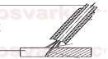  а
2Плазменная резка | б
3Дуговая резка | в
4Лазерная резка | г
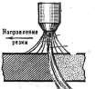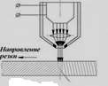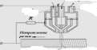1 2 3 4

Установите соответствие между машиной для резки и ее изображением
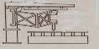  1 | А) портальная
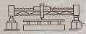  2 | Б) Портально - консольная
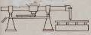  3 | В) шарнирная
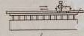  4 | Г) переносная

Типовые задания для промежуточной аттестации по МДК 05.01
Экзамен проводится в форме устных ответов на вопросы и задания экзаменационного билета. В зачетные билеты включаются вопросы, ситуационные и практические задания.

Билет №1
    - Понятие о сварке и ее сущность
    - Электроды для ручной дуговой сварки.
    - Расшифровать: Э50 – АНО-11 – 4 – УД 1
Е 515 – Б26

Билет №2
- Подготовка кромок под сварку
- Вольт – амперная характеристика дуги.
- Расшифровать: Э50А – ЦУ-5 – 3 – УД 3
Е – 513(0) – Б20

Билет №3
  - Техника безопасности при работе с ручным и механизированным инструментом
  - Основные типы сварных соединений и сварных швов.
  - Расшифровать: Э50 – ДСК-50 – 4 – УД 3
Е 515 – Б26

Билет № 4
- Типовые слесарные операции
- Классификация способов сварки.
- Расшифровать: Э46 – АНО –4 – 4 – УД 2
Е 432(3) – Р21

Билет № 5
- Кристаллизация металла в сварочной ванне.
- Методы сборки элементов конструкций под сварку.
- Расшифровать: ВСт3пс

Билет № 6
- Классификация и условные обозначения электродов.
- Технология выполнения прихваток.
- Расшифровать: Св-08ХГСМФА

Билет № 7
- Технологическая прочность и свариваемость металлов.
- Основные требования безопасности труда при ручной электросварке
- Расшифровать: Св-08ХГСМФА

Билет № 8
- Сварочные напряжения и деформации.
- Общие сведения об источниках питания
- Расшифровать: УОНИ 13/НЖ

Билет № 9
- Электрическая дуга.
- Контроль качества подготовленных кромок.
- Расшифровать: ВДМ-1002С

Билет № 10
- Организация рабочего места сварщика.
- Способы повышения производительности ручной дуговой сварки
- Расшифровать: РБ-300

Билет № 11
- Техника выполнения шва и режимы сварки.
- Технология ручной дуговой сварки ванным способом.
- Расшифровать: ТДМ – 315

Билет № 12
  - Обозначение сварных соединений и швов на чертежах.
  - Дуговая резка металлов.
  - Расшифровать: ВДМ-1002С

Билет № 13
- Материалы для наплавки.
- Газовая аппаратура для сварки в защитных газах.
- Расшифровать: ГОСТ 5264-80-Т3 4-20Z40

Билет № 14
- Выбор состава наплавленного металла.
2.Техника и технология частично механизированной сварки плавящимся
электродом в инертных газах.
- Расшифровать:
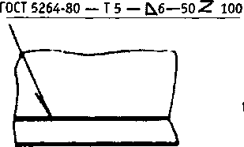

Билет № 15
- Методы легирования наплавленного слоя.
- Сущность кислородной резки металлов.
- Расшифровать:
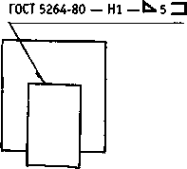

Билет № 16
- Наплавка. Определение, сущность, применение.
- Материалы для кислородной резки.
- Расшифровать:
ГОСТ 5264-80-Т3 4-20Z40

Билет № 17
  - Техника наплавки.
  - Дефекты, причины их возникновения.
  - Расшифровать: ЭН-30ХЗВ8-4О

Билет № 18
- Геометрические параметры сварных швов.
- Контроль качества сварных соединений визуальным и измерительным контролем.
- Расшифровать: ЭН-У10Г2-25

Билет № 19
- Химические процессы протекающие в сварочной ванне.
- Виды и методы неразрушающего контроля.
- Определить вид износа детали и технику наплавки ножа бульдозера

Билет № 20
- Влияние повышенного содержания серы и фосфора в металле сварного шва.
- Контроль качества сварочных материалов.
- Определить вид износа детали и технику наплавки ковша экскаватора.

Билет № 21
- Оборудование сварочного поста.
- Влияние собственного и постороннего магнитного поля(магнитное дутье).
- Определить вид износа детали и технику наплавки штампа горячей штамповки

Билет № 22
- Состав и назначение электродных покрытий.
- Образование холодных и горячих трещин.
- Расшифровать: Э46 – АНО –4 – 4 – УД 2
Е 432(3) – Р21

Структура контрольно-оценочных материалов для экзамена (квалификационного)

Назначение:
КОМ предназначен для контроля и оценки результатов освоения профессионального модуля ПМ05. Выполнение работ по одной или нескольким профессиям рабочих, должностям служащих по специальности 22.02.06 Сварочное производство

Экзамен (квалификационный) состоит из трех видов заданий:
  - Подготовка деталей к сборке, сборка деталей под сварку, ручной дуговая сварка или наплавка, контроль сварных соединений.
  - Подготовка деталей к сборке, сборка деталей под сварку, газовая сварка или наплавка, контроль сварных соединений.
  - Теоретического вопроса

Инструкция:
Внимательно прочитайте задание и технологическую операционную карту Вы можете воспользоваться оборудованием:
Слесарное: напильник, шлаковка, молоток, зубило, щетка по металлу. Измерительный инструмент: Универсальный шаблон сварщика (УШС), линейка. Сварочное оборудование: сварочный выпрямитель ВД 306, манипулятор.
Время выполнения задания – 2,5 час. Задание
- Выполнить слесарные операции по подготовке деталей к сборке и сварке.
- Выполнить сборку на прихватки данных деталей согласно технологической операционной кар те
- Выполнить сварку собранных деталей согласно технологической операционной карте.
- Провести визуально-измерительный контроль согласно типовой технологической карты ВИК
Задание 1.
Выполнить подготовку, сборку и сварку пластин углового соединения
(ГОСТ 5264-80 У6)
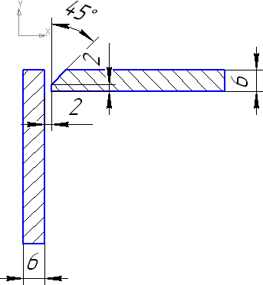
Марка стали: ВСт3пс Толщина металла: 6 мм

Задание 2.
Выполнить подготовку, сборку и сварку пластин углового соединения
(ГОСТ 5264-80 У10)
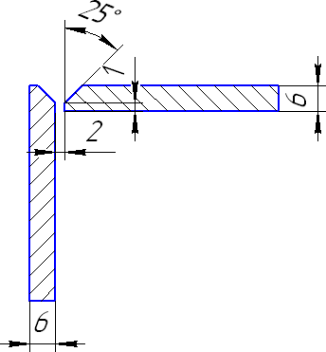
Марка стали: ВСт3пс Толщина металла: 6 мм
Задание 3.
Выполнить подготовку, сборку и сварку пластин таврового соединения
(ГОСТ 5264-80 Т1)
Марка стали: ВСт3пс
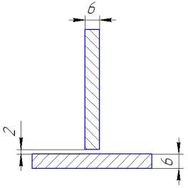
Толщина металла: 6 мм
Задание 4.
Выполнить подготовку, сборку и сварку пластин таврового соединения
(ГОСТ 5264-80 Т6)
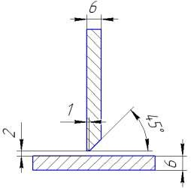
Марка стали: ВСт3пс Толщина металла: 6 мм
Задание 5.
Выполнить подготовку, сборку и сварку пластин нахлесточного соединения
(ГОСТ 5264-80 Н1)
Марка стали: ВСт3пс Толщина металла: 6 мм
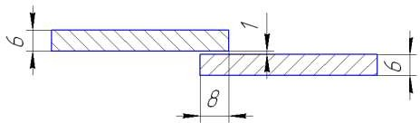

Задание 6.
Выполнить подготовку, сборку и сварку пластин нахлесточного соединения
(ГОСТ 5264-80 Н2)
Марка стали: ВСт3пс Толщина металла: 6 мм

Задание 7.
Выполнить подготовку, сборку и сварку пластин таврового соединения
(ГОСТ 5264-80 Т7)
Марка стали: ВСт3пс Толщина металла: 6 мм

Задание 8.
Выполнить подготовку, сборку и сварку пластин таврового соединения
(ГОСТ 5264-80 Т3)
Марка стали: ВСт3пс Толщина металла: 6 мм
Задание 9.
Выполнить подготовку, сборку и сварку пластин стыкового соединения
(ГОСТ 5264-80 С7)
Марка стали: ВСт3пс Толщина металла: 6 мм
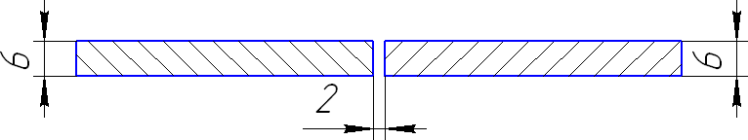

Задание 10.
Выполнить подготовку, сборку и сварку пластин стыкового соединения
(ГОСТ 5264-80 С8)
Марка стали: ВСт3пс Толщина металла: 6 мм
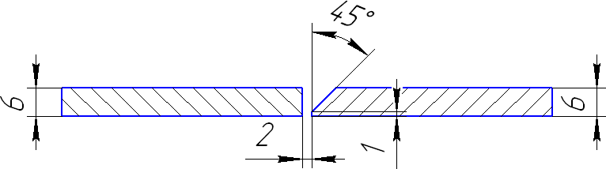

Задание 11.
Выполнить подготовку, сборку и сварку пластин стыкового соединения
(ГОСТ 5264-80 С12)
Марка стали: ВСт3пс Толщина металла: 6 мм
Задание 12.
Выполнить подготовку, сборку и сварку пластин стыкового соединения
(ГОСТ 5264-80 С17)
Марка стали: ВСт3пс Толщина металла: 6 мм
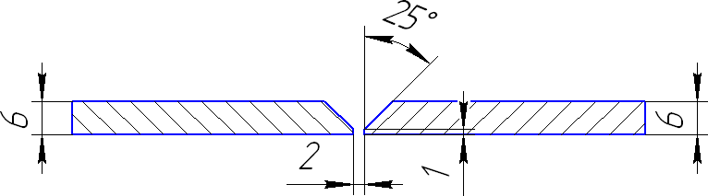

Задание 13.
Выполнить подготовку, сборку и сварку пластины и трубы (ГОСТ 5264-80 Т1) Марка стали: ВСт3пс
Толщина металла: 6 мм
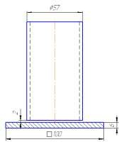

Задание 14.
Выполнить подготовку, сборку и сварку таврового соединения трубы (ГОСТ 5264-80 Т1) Марка стали: ВСт3пс
Толщина металла: 3,2 мм
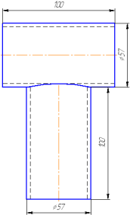

Задание 15.
Выполнить подготовку, сборку и сварку стыкового соединения трубы (ГОСТ 5264-80 С7) Марка стали: ВСт3пс
Толщина металла: 3,2 мм

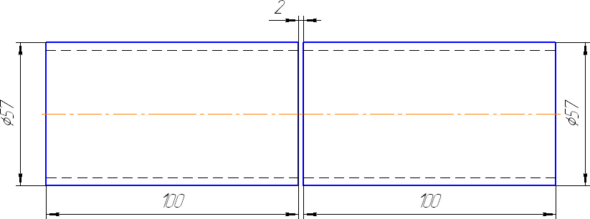

Задание 16.
Выполнить подготовку, сборку и сварку стыкового соединения трубы (ГОСТ 5264-80 С17) Марка стали: ВСт3пс
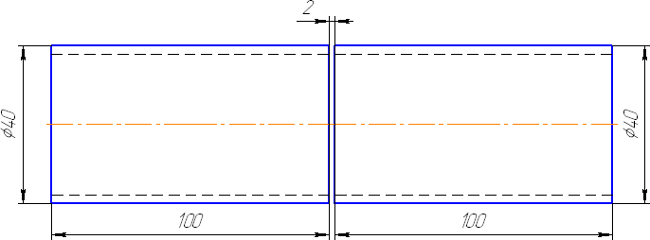
Толщина металла: 6 мм

Задание 17.
Выполнить подготовку, сборку и сварку таврового соединения трубы (ГОСТ 5264-80 Т1) Марка стали: ВСт3пс
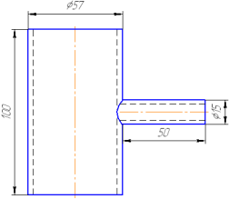
Толщина металла: 6 мм
Задание 18.
Выполнить подготовку, сборку и сварку таврового соединения трубы и пластины (ГОСТ 5264-80 Т1)
Марка стали: ВСт3пс Толщина металла: 6 мм
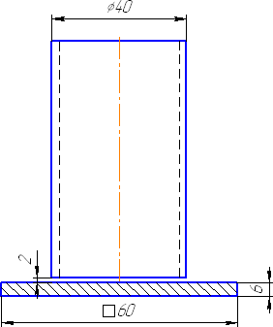

Задание 19.
Выполнить подготовку, сборку и сварку опорного узла фермы согласно эскиза (ГОСТ 5264- 80)
Марка стали: ВСт3пс
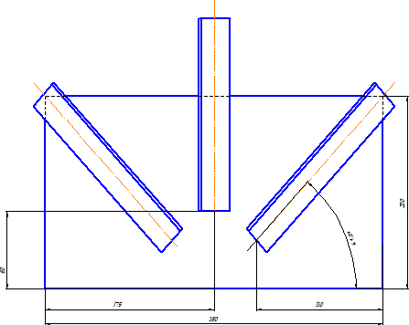
Толщина металла: пластина 6 мм
Задание 20.
Выполнить подготовку, сборку и сварку двутавровой балки согласно эскиза (ГОСТ 5264-80 Т1)
Марка стали: ВСт3пс
Толщина металла: пластина 6 мм
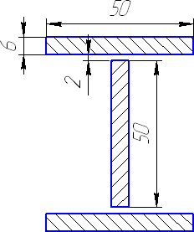

Примечание: В каждом задании выполняется два вида сварки:
- ручная дуговая сварка плавящимся покрытым электродом
- частично механизированная сварка плавлением

Типовая технологическая карта визуально-измерительного контроля сварных соединений и наплавок
Нормативно-технологическая документация по проведению контроля: РД 03-606-03 «Инструкция по визуальному и измерительному контролю», ГОСТ 5264-80. Ручная дуговая сварка. Соединения сварные, ГОСТ 16037-80.Соединения сварные стальных трубопроводов.
Средства контроля и измерения: комплект ВИК Порядок проведения контроля:
В сварном соединении измерениями следует контролировать:
- Высоту и ширину шва, вогнутость и выпуклость обратной стороны шва
- Размеры катетов углового шва.
- Высоту (глубину) углублений между валиками и чешуйчатости шва;
- Глубину и длину подрезов основного металла
- Размеры выявленных поверхностных дефектов
В сварном соединении визуально следует контролировать:
- Отсутствие поверхностных трещин всех видов и направлений;
- Отсутствие (наличие) наружных дефектов (пор, подрезов, непроваров, включений, прожогов, западаний между валиками, грубой чешуйчатости
Контроль выполняется в соответствии с технологической операционной картой сборки и сварки соединения.

№ | Тип сварного соединения по ГОСТ | Толщина стенки
Результаты визуального контроля:

№  п/п | Выявленные дефекты | Описание дефектов
1. | Поверхностные трещины
2. | Поверхностные поры
3. | Подрезы
4. | Непровары
5. | Наплывы
6. | Кратеры
7. | Грубая чешуйчатость

Результаты измерений:

№ п/п | Выявленные дефекты | Размеры дефектов
1. | Высота усиления
2. | Ширина шва
3. | Вогнутость обратной стороны
4. | Выпуклость обратной стороны
5. | Катет углового шва
6. | Чешуйчатость шва
7. | Глубина и длина подрезов основного металла
8. | Размеры выявленных поверхностных дефектов

